Внеклассное мероприятие,

посвящённое празднованию 8 марта.

Ерохина Надежда Владимировна,

учитель технологии.

Участники мероприятия: учащиеся и их родители.
Цели: Определить знания, умения, навыки учащихся в ходе мероприятия; развивать познавательные способности, расширять кругозор.
Задачи: Воспитывать эстетические чувства, нравственные качества: любовь, уважение, заботу, чуткость к маме, бабушке, женщине.
Оформление: Класс оформлен плакатами: "Мы будем вечно прославлять ту женщину, чьё имя Мать", "Женщина – великое слово. В ней чистота девушки, в ней самоотверженность подруги, в ней подвиг матери"; детские рисунки, портреты мам и бабушек; шары, праздничная растяжка “С днём 8 марта!”; сувениры для девочек, цветы и подарочные сувениры (вазочки из ниток) для мам и бабушек.

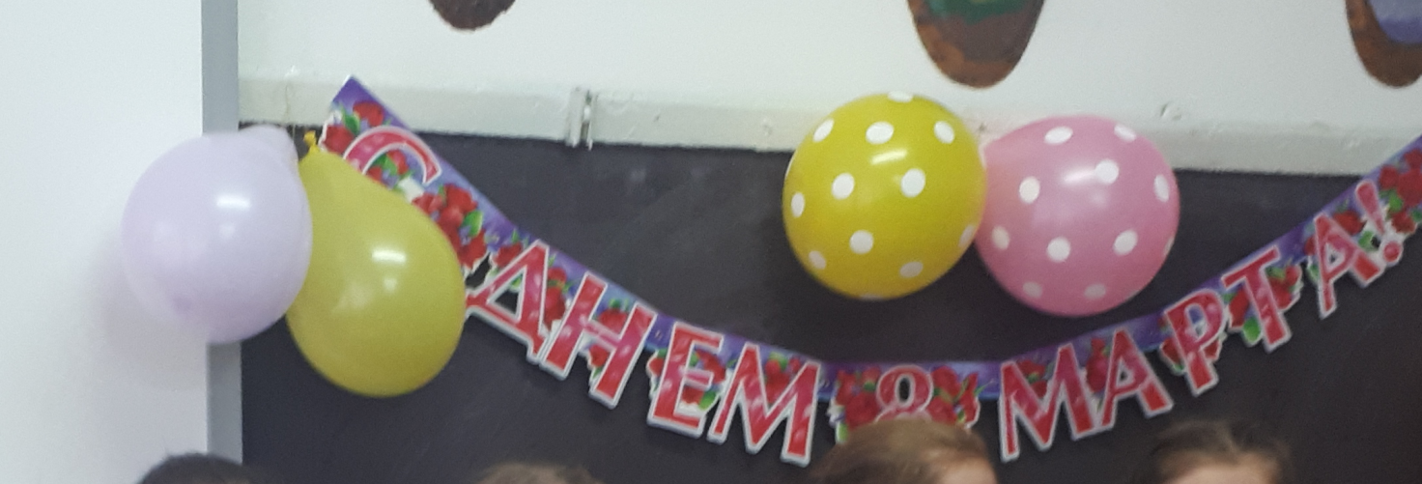

Ход мероприятия.
Ведущий: Здравствуйте, дорогие друзья! Благодарим, что уделили время и не оставили без внимания наше торжество! Март – первый месяц весны. Он пропитан теплотой и вдохновением. "Март – слово мужского рода, но мы все называем его – “женский месяц”, потому что именно на него выпадает праздник для женщин – День 8 Марта. Всех мам, бабушек и девочек поздравляем с наступающим праздником! Желаем быть красивыми и прекрасными, добрыми и веселыми, полными сил и энергии не только в этот день, а всегда! Дорогие мамы и бабушки! Мы пригласили Вас на праздник, потому что желаем высказать вам свою искреннюю любовь, глубокое уважение и душевную благодарность.
Сегодня для всей планеты
Праздник душевный и светлый.
Слушайте, мамы и бабушки,
Вас поздравляют дети!

Выступление учеников:
- Март радует весенним солнцем,
Он гонит зиму здесь и там,
Мы с восьмым марта поздравляем
Всех наших бабушек и мам.
- С первой весенней капелью,
С праздником ранней весны!
Вас поздравляем, сердечно желаем
Радости, счастья, здоровья, любви!
- В нашем школьном классе
Танцуем и поём,
И милых мам любимых
Поздравляем с женским днем!
- В этот самый добрый день
Льётся теплота из глаз:
Наша помощь и опора,
Мы хотим поздравить вас!
- Дорогие наши мамы,
Бабушки, сестрёнки,
Здесь вас поздравить собрались
Мальчишки и девчонки.
- Нет вас ближе, вы – родные,
Все дороже золота.
Мы хотим, чтобы вы все
Улыбались молодо!
- Наши бабушки и мамы,
Рады мы, что в этот час
К нам вас в школу пригласили
И не стыдно вам за нас!
- Мы с благодарностью вас любим,
Конечно, это не секрет:
Вы всех и ближе, и роднее,
И любимее вас - нет!
Ведущий: В детские годы наши мамы были непоседами и веселыми девчонками, которым нравилось придумывать разные игры. Сейчас мы предложим нашим мамам вспомнить своё детство, почувствовать снова себя юными девочками и принять непосредственное участие в нашей конкурсно-игровой программе "Дочки-матери" наравне с девочками.
А раз конкурс, значит - нужно жюри, беспристрастно определяющее победителей.
Выбор в жюри.
Каждый конкурс будет оценен по пятибальной системе, и команда, набравшая самое большое количество очков, в итоге станет победительницей!

Конкурс 1. “Кто кого перепоёт?” (Командный).
Команде “Мамы” и команде “Дочки” предлагается по очереди вспомнить и исполнить строчки из песен о маме или о цветах.
Кто сможет завершить конкурс, спев крайним, тот побеждает. Победившая команда получает – 5 баллов.

Конкурс 2. “Хозяюшка.” (Командный).
Задание команде “Мамы”: Наши мамы - опытные хозяйки. Они всегда готовы к внезапному приёму гостей. Красивая сервировка стола – дело очень эстетичное: на столе всегда должны присутствовать салфетки. Итак, задание для команды “Мамы”: оригинальным способом сложить салфетки. Максимальное количество баллов – 5.

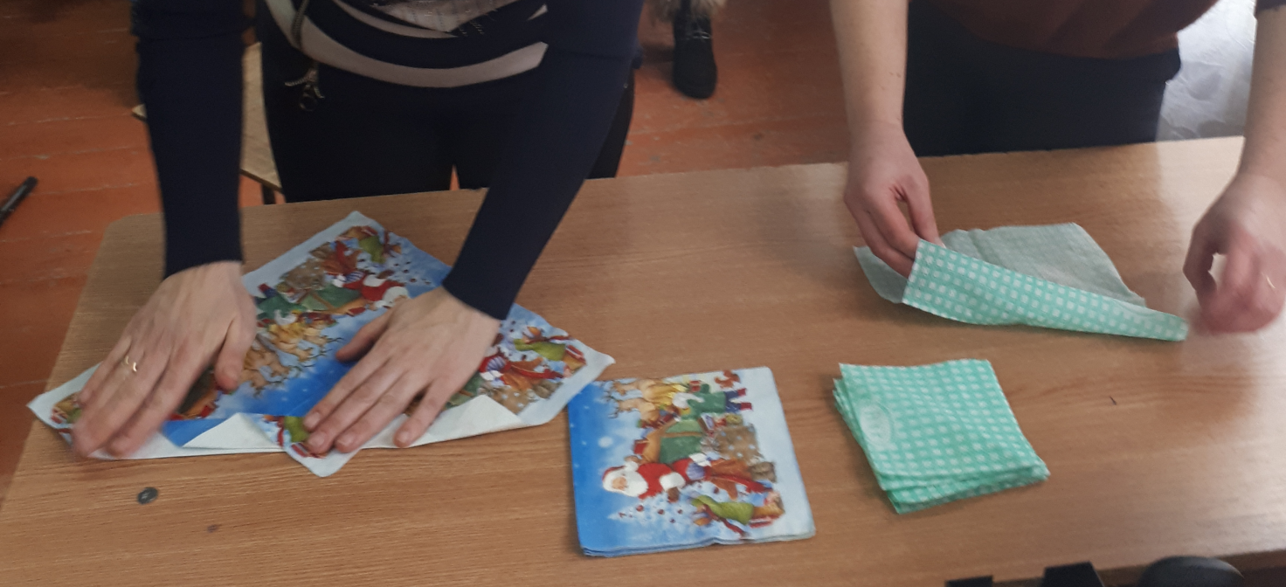

Задание команде “Дочки”: Девочки – будущие хозяйки. Они должны уметь сделать атмосферу в доме уютной. Задание для девочек – из цветной бумаги красного, жёлтого и зелёного цветов с помощью ножниц создать цветы. Сколько бумажных цветов за две минуты девочки успеют вырезать и сложить - столько баллов и заработают для своей команды.
Ведущий: Первое слово, которое в своей жизни произносит человек, это – "мама". Ребёнок обращается к той, кто подарила ему жизнь. С первого дня ребёнка мать живет его дыханием, его улыбками, его эмоциями и переживаниями. У мамы самое доброе сердце, самые нежные и ласковые руки, которые умеют всё сделать для ребёнка. Её чуткое сердце всегда полно отзывчивости, оно ни к чему не остается равнодушным.
Начнём выступленье мы песней весёлой.
Любимая мама, всегда будь здоровой!
Слушай нашу песенку, мамочка любимая,
Будь всегда красивая, будь всегда счастливая!

Песня “Мама – первое слово.” (Исполняют учащиеся.)

Конкурс 3. “Сказочный.” (Командный.)
Задание команде “Мамы”:
Ведущий: Мамы для малышей с раннего детства рассказывали сказки. Давайте проверим, какие сказки помнят мамы.
- Что приговаривала царица из сказки Пушкина, глядя в волшебное зеркальце?
- В чем и где находилась смерть Кощея Бессмертного?
- Спойте песенку Колобка.
- Какие реки и с какими берегами текут в волшебной стране?
- Как звали лису и кота в сказке "Приключения Буратино"?
- Назовите всех героев книги А. Волкова, кто побывал в Изумрудном городе.
- Что приговаривала девочка Женя, когда отрывала лепесток у цветика-семицветика?
- Как звали девочку, которая спасла своего брата из дворца Снежной королевы?
1 балл – за правильный ответ.
Задание команде “Дочки”:
- Краска для губ. (помада)
- Цветок-гадалка. (ромашка)
- Одежда для кухни. (фартук)
- Дождик в ванной. (душ)
- Учётная книга оценок. (журнал)
- Чей рост составляет 38 попугаев? (удав)
- Как называется украшение, которое прикалывают на одежду? (брошь)
- Какое имя за её рост дали самой крошечной сказочной героине? (Дюймовочка)

Конкурс 4. “Песенный.” (Командный.)
Задание команде “Мамы”:
Ведущий. В детстве все мамы поют колыбельной песенки, под которые засыпают. И даже став взрослыми, мы вспоминаем мамины колыбельные. Наступает «Песенный» конкурс "Угадайте песню по опорным словам".
- Счастье, кокосы, бананы. ("Чунга-чанга")
- Минуты, скатерть, небосклон. ("Голубой вагон")
- Груши, туманы, берег. ("Катюша")
- Небо, рисунок, мальчишка. (“Солнечный круг”)
- Радуга, облака, кузнечик. ("Улыбка")
1 балл – за правильный ответ.

Задание команде “Дочки”: “Моя мама - лучшая на свете!” В течение 1 минуты девочки по очереди стараются рассказать о достоинствах мамы, чтобы убедить жюри и зрителей, что её мама — лучшая на свете. Оценивается рассказ и актёрское мастерство (от 1 до 5 баллов).
Ведущий: Радостный праздник мы продолжаем: для мам от души стихи прочитаем!
Ученик 1:
В этот праздник у мужчин
Для сомнений сто причин:
Тот флакон духов подарен?
Хорошо ли чай заварен?
Ученик 2:
Сколько варятся супы?
Сколько в корж надо муки?
Чем посуду надо мыть?
Может, просто кипятить?!
Ученик 3
Трудно вам найти лентяя
В этот день среди мужчин:
Пекут, чистят, убирают —
Все мужчины, как один!

Конкурс 5. (Командный.)
Для мам конкурс звучит так: "Узнай своего ребёнка".
Ведущий. Общеизвестно, что любая мама узнает своего ребёнка среди десятка других детей. Сейчас мамам предстоит это доказать.
От каждой команды выходит мама и ей завязывают глаза. Потом вокруг неё молча становятся дети. Задача участниц – найти своего ребёнка.

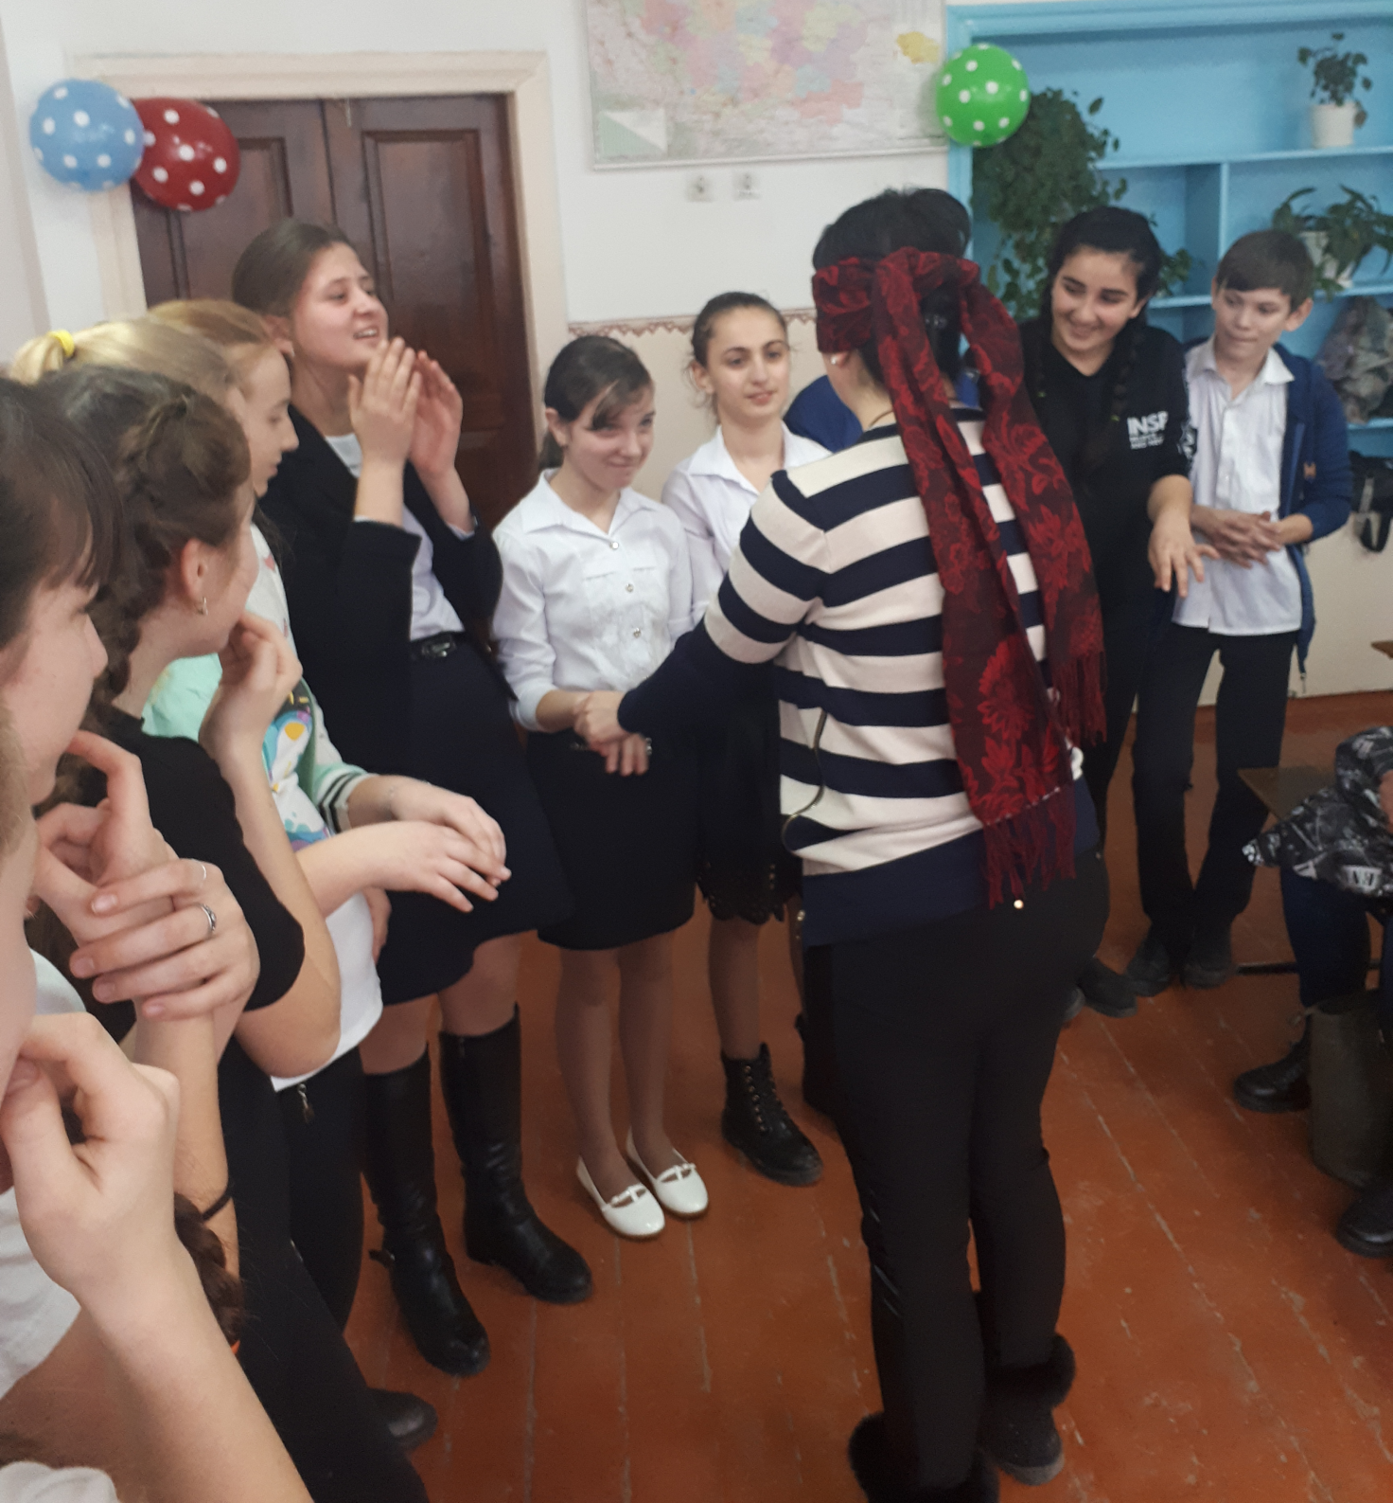

У девочек конкурс называется «Хозяюшка».
Ведущий. Я предполагаю, вам всем очень хорошо известна сказка, где на ночь глядя злая мачеха наказала много работы по дому бедной Золушке, что бы Золушка не смогла попасть на бал. И одним из тяжёлых заданий было отделить горох от чечевицы. Нашим участницам, по одной от каждой команды, предстоит примерить на себя роль Золушки и отделить сушёный горох от чечевицы. Жюри будет оценивать и скорость, и качество переборки.
(Проводят конкурс, жюри выбирает победительниц).

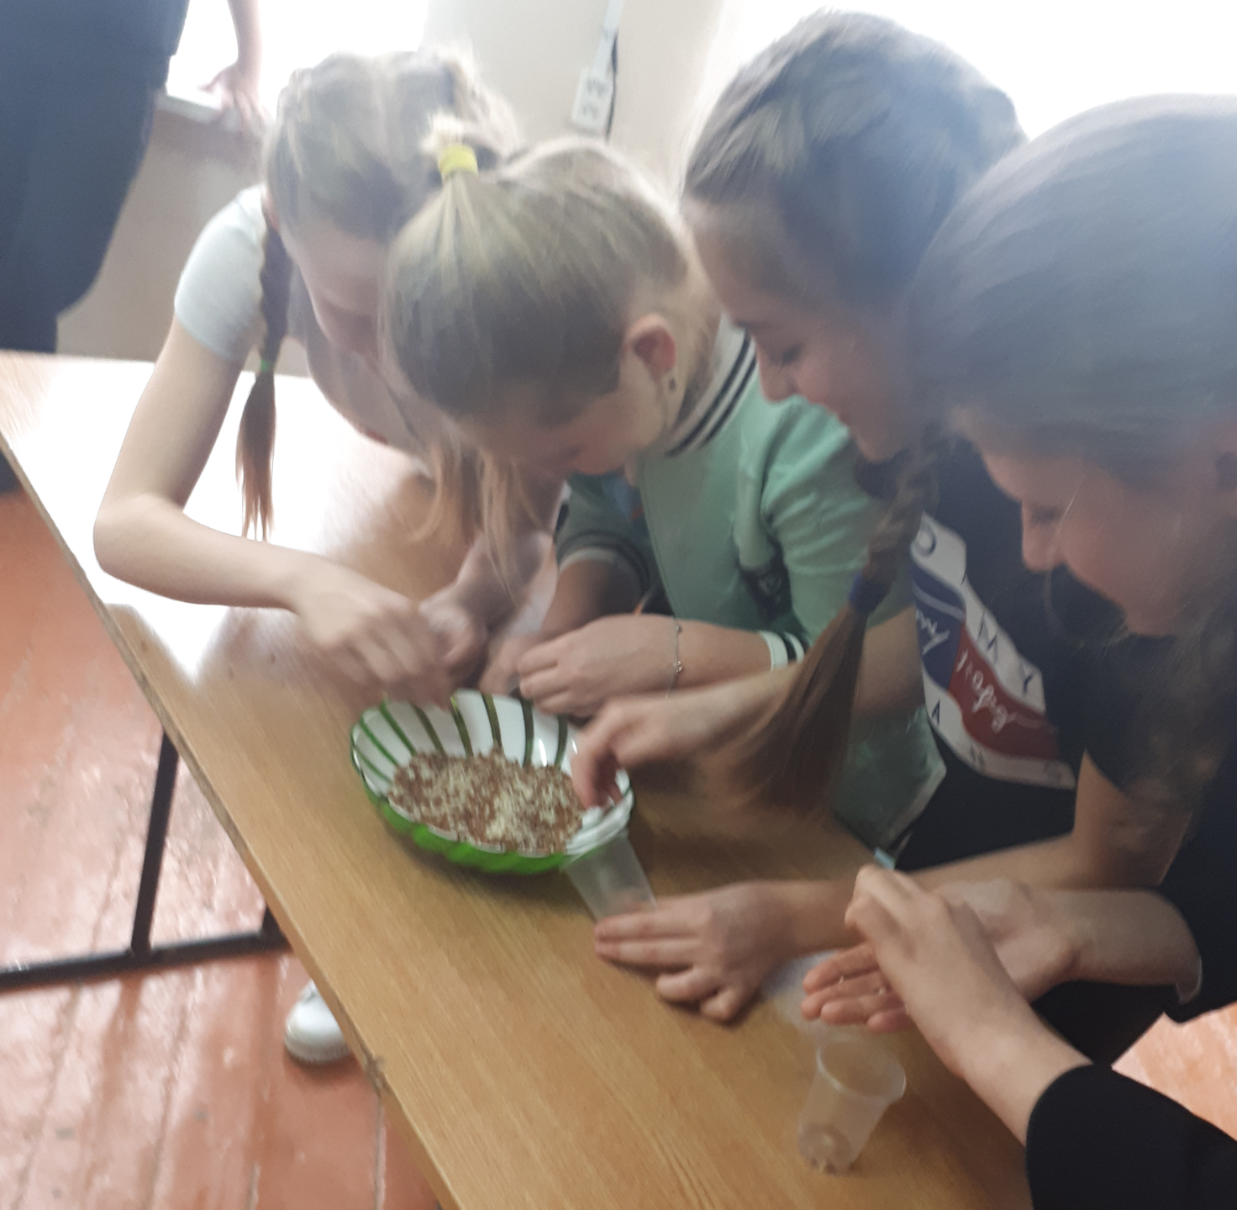

Ведущий. Мама. Мамочка, мама моя… Сколько теплоты несёт это главное слово, которым называют самого близкого, родного человека! Слово "мама" – особое слово. Оно рождается как бы вместе с нами, и сопровождает нас всю жизнь. Дорогие мамы и бабушки! Послушайте песню в исполнении наших девочек.

Песня “Мама для мамонтёнка”. (Исполняют учащиеся.)

Конкурс 6. (Командный.)
Задание команде “Мамы”: “Создай куклу для дочки”.
Ведущий. Вам предстоит попробовать создать куклу из надувного шарика, бантика, катушки ниток и маркера. Вы сможете? Творите!

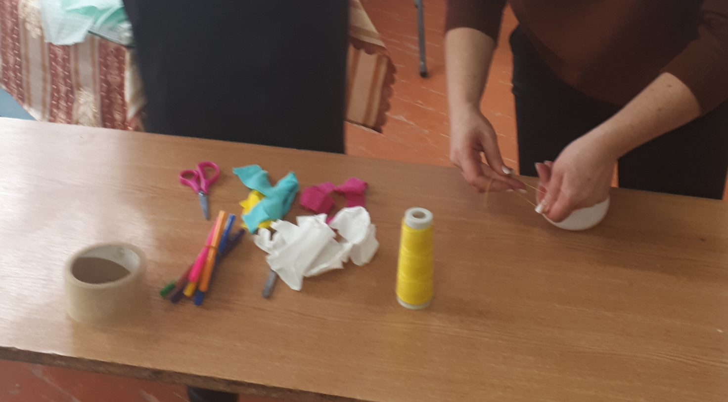

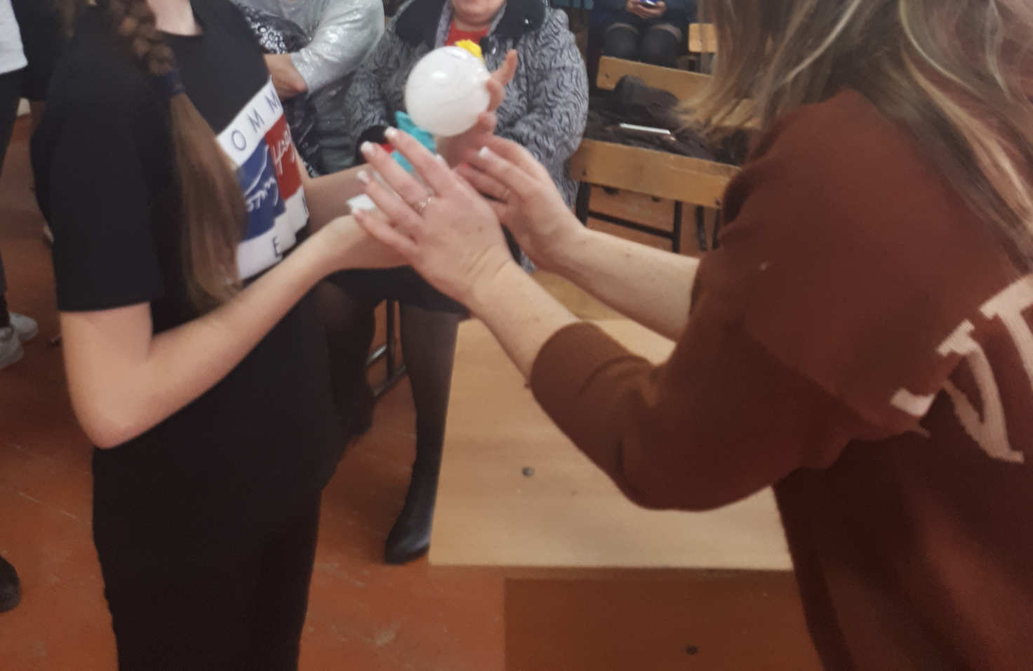

Задание команде “Дочки”:
Ведущий. А конкурс для девочек: "Знатоки швейного дела". Я приглашаю участниц и задаю им вопросы. За каждый верный ответ — 1 балл. Учитывается и правильность, и быстрота.

Маленького роста Я,
Тонкая и острая,
Носом путь себе ищу,
За собою хвост тащу.
(Иголка с ниткой)
Не каток, а разглаживает. Не паровоз, а пыхтит. Трубы нет, а пар – идёт.
(Утюг)
Возле бабушкиных ног
Пушистый прыгал колобок.
Он скакал, мелькал, крутился
И в носок вдруг превратился.
(Клубок)
На пальце одном
Ведёрко вверх дном.
(Напёрсток)
Пара острых, тонких ног
Без туфлей и без сапог.
На ногах — по голове,
Для чего, скажите мне?
По бумаге ходят ноги,
Режут все, что на дороге.
(Ножницы)
Какую строчку не может прочитать ни один учёный?
(Швейную)
Ведущий. Вы все - молодцы! Прошу уважаемое жюри подвести итоги конкурса.
Ведущий.
Мальчишки и девчонки!
Давайте вместе с вами
Спасибо скажем бабушке,
Спасибо скажем маме.
За хлопоты, за ласки,
За песенки и сказки,
За вкусные ватрушки
И новые игрушки.
Мы наших мам и бабушек
Поздравим с Женским днем,
Для них сегодня весело
Станцуем и споем.

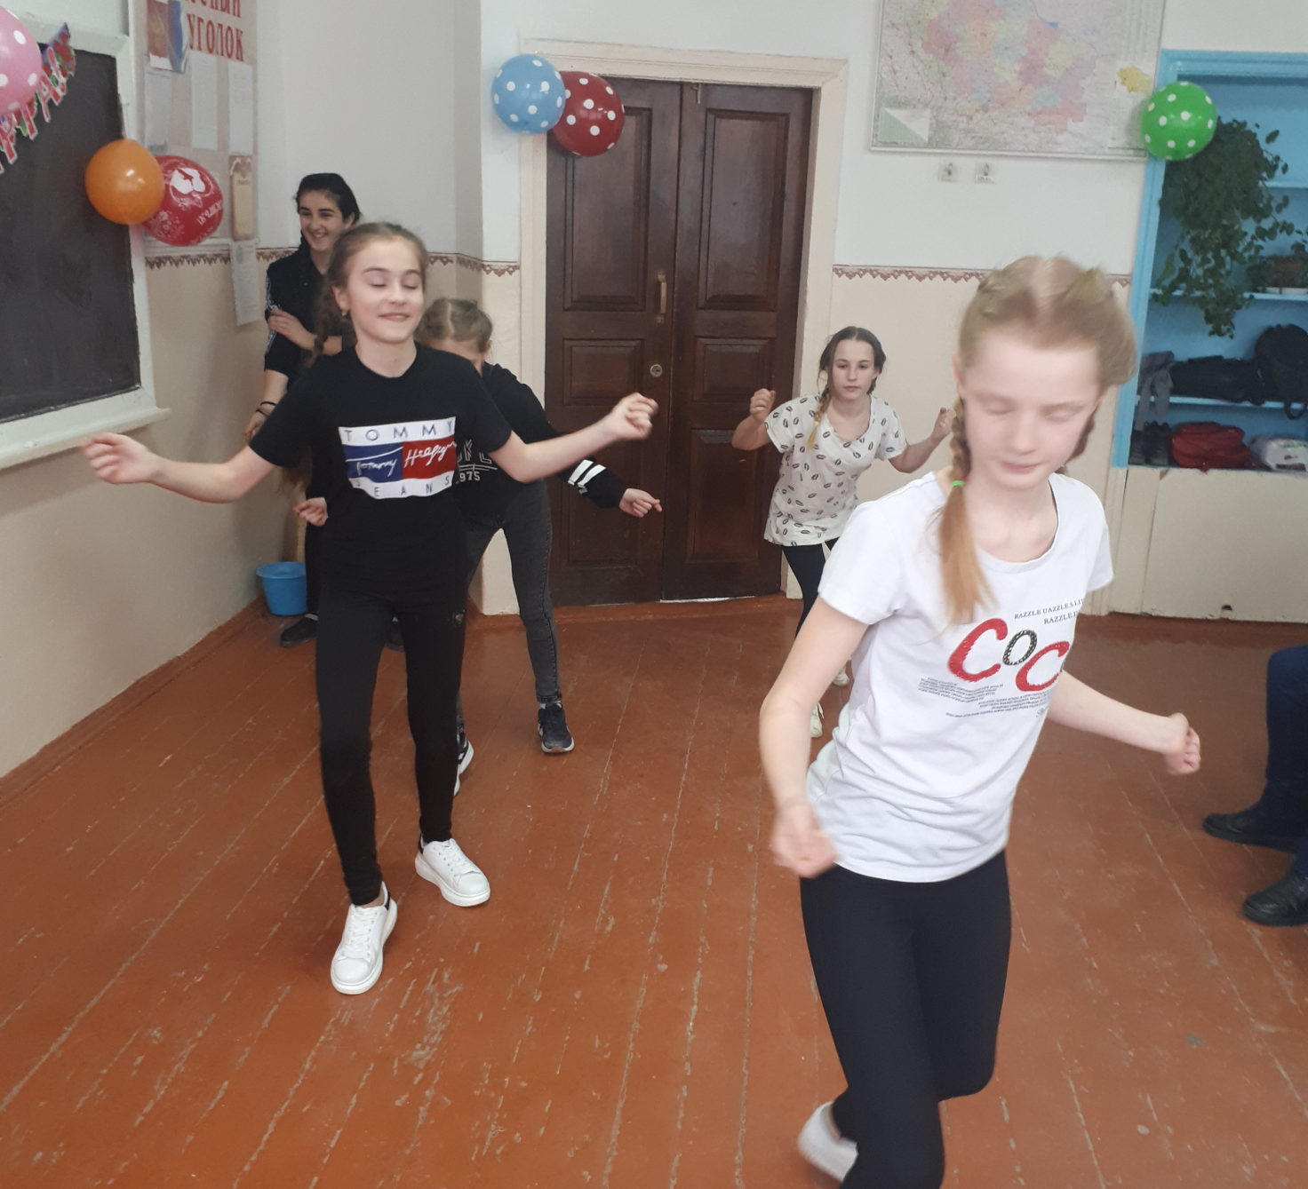

Конкурс 7. “Найди слова”. (Командный.)
Задание командам: Используя только буквы из слова “рукодельница” постарайтесь составить как можно больше слов. Каждое слово оценивается в 1 балл.
Ведущий. А давайте в праздник 8 Марта устроим конкурс не только для мам, но и для наших уважаемых бабушек. Я считаю, что наши бабушки – очень мудрые. Поэтому специально для них мы приготовили очень непростые загадки.
- Бородою Я шуршу,
Ух, как сор не выношу!
Пошуршал немножко -
И чиста дорожка. (Веник)
- Скажите, как назвать её:
Все в дырках зубки у неё,
Но свёклу и морковку
Перетирает ловко! (Тёрка)
- Пузатый, носатый,
На печке сопел,
Потом вдруг нечаянно
Песню запел. (Чайник)
- Кто ни пройдет – каждый все её за ручку дергает. (Дверь)
- Урчит, но не кот,
Внутри - холод да лёд!
Где на кухне в летний зной
Как морозною зимой? (Холодильник)
– Какие наши бабушки умные: все загадки отгадали!
Игры с залом: Ученики и гости праздника встают в полукруг. Передавая следующему участнику шарик, надо произнести нежные слова о маме. Если участник не сказал – то он выходит из игры.
Ведущий. Есть пословица: "Материнская ласка не знает конца". Ответьте вы, ребята, всегда ли вы бываете ласковыми со своими мамами?
Когда встаём мы рано утром,
Говорим маме: (все хором) "С добрым утром!"
Если кушать уж не в силах,
Маме скажем мы: (все хором) "Спасибо!"
Когда мама нас бранит за шалости,
Просим мы её: (все хором) "Прости, пожалуйста!"
Уходя, при расставании
Скажем нежно: (все хором) "До свидания!"
Вечером мама устала очень,
Ласково скажем: (все хором) "Спокойной ночи!"
– С помощью этих “волшебных” слов можно и нужно поднимать настроение.
Жюри подводит итоги конкурса.
Ведущий. А мы не устаём благодарить наших любимых мам, ведь всё начинается с мамы.
Выступление учеников:
- Конкурс завершая,
Мамам мы желаем:
Чтоб здоровы всегда были,
Улыбались и шутили!
- Мы желаем мамам нашим
Становиться только краше!
Быть счастливей всех на свете,
Чтобы слушались вас дети!
- Пусть всегда женский день не кончается,
Пусть поют в вашу честь ручейки,
Пусть солнышко вам улыбается,
Пусть исполнятся ваши мечты!

Ребята дарят мамам и бабушкам изготовленные ими открытки, вазочки и поздравляют всех с праздником.
Заканчивается праздник праздничным чаепитием.

